
Об утверждении регламента государственной услуги
Утративший силу
Постановление акимата Кызылординской области от 5 июля 2018 года № 1164. Зарегистрировано Департаментом юстиции Кызылординской области 20 июля 2018 года № 6387. Утратило силу постановлением акимата Кызылординской области от 6 февраля 2020 года № 163
Сноска. Утратило силу постановлением акимата Кызылординской области от 06.02.2020 № 163 (вводится в действие по истечении десяти календарных дней после дня первого официального опубликования).
В соответствии с пунктом 1 статьи 16 Закона Республики Казахстан от 15 апреля 2013 года "О государственных услугах" акимат Кызылординской области ПОСТАНОВЛЯЕТ:
1. Утвердить прилагаемый регламент государственной услуги "Приватизация жилищ из государственного жилищного фонда".
2. Контроль за исполнением настоящего постановления возложить на заместителя акима Кызылординской области Сулейменова С.Ж.
3. Настоящее постановление вводится в действие по истечении десяти календарных дней после дня первого официального опубликования.
Аким Кызылординской области | К. Кушербаев
Утвержден
постановлением акимата Кызылординской области
от "05" июля 2018 года № 1167
Регламент государственной услуги "Приватизация жилищ из государственного жилищного фонда"
1. Общие положения
1. Наименование услугодателя: структурное подразделение местного исполнительного органа района, города областного значения, осуществляющее функции в сфере жилищно-коммунального хозяйства (далее – услугодатель).
Прием заявлений и выдача результатов оказания государственной услуги осуществляются через:
1) услугодателя;
2) некоммерческое акционерное общество "Государственная корпорация "Правительство для граждан" (далее – Государственная корпорация).
2. Форма оказания государственной услуги - бумажная.
3. Результат оказания государственной услуги:
1-этап: решение жилищной комиссии о приватизации жилища либо мотивированный отказ в письменном виде (далее – мотивированный отказ) в случаях и по основаниям, указанных в пункте 10 стандарта государственной услуги "Приватизация жилищ из государственного жилищного фонда", утвержденного приказом Министра национальной экономики Республики Казахстан от 9 апреля 2015 года № 319 (зарегистрирован в Реестре государственной регистрации нормативных правовых актов за №11015) (далее – стандарт);
2-этап: передача жилища из жилищного фонда государственных предприятий и государственных учреждений в коммунальную собственность со дня вынесения решения о передаче жилища осуществляется в соответствии с Правилами передачи государственного имущества, закрепленного за государственными юридическими лицами, из одного вида государственной собственности в другой, утвержденными постановлением Правительства Республики Казахстан от 1 июня 2011 года № 616.
При осуществлении органом, предоставляющим жилище, перевода жилища, подлежащего приватизации в коммунальный жилищный фонд, единовременно услугополучателю предоставляется справка о стоимости жилища, где указывается сумма, подлежащая оплате;
3-этап: заключение договора о приватизации жилища между услугодателем и услугополучателем.
После заключения договора о приватизации жилища в течение тридцати календарных дней производится оплата стоимости жилища, подлежащей уплате в местный бюджет, за исключением случаев, указанных в пункте 23 Правил приватизации жилищ из государственного жилищного фонда, утвержденных постановлением Правительства Республики Казахстан от 2 июля 2013 года № 673 (далее – Правила).
При безвозмездном приобретении жилища в собственность оплата не производится.
4. Форма предоставления результата оказания государственной услуги - бумажная.
2. Описание порядка действий структурных подразделений (работников) услугодателя в процессе оказания государственной услуги
5. Основание для начала процедуры (действия), по оказанию государственной услуги: обращение услугополучателя либо его представителя по доверенности (далее – его представитель) к услугодателю с пакетом документов, указанных в пункте 9 стандарта.
6. Содержание каждой процедуры (действия), входящей в состав процесса оказания государственной услуги, длительность выполнения:
1) услугополучатель либо его представитель предоставляет в канцелярию услугодателя документы согласно пункту 9 стандарта. Результат процедуры (действия): предоставление пакета документов;
2) сотрудник канцелярии услугодателя регистрирует документы, выдает услугополучателю либо его представителю расписку о приеме соответствуюших документов и предоставляет документы руководителю услугодателя;
в случаях предоставления услугополучателем либо его представителем неполного пакета документов согласно перечню, предусмотренному пунктом 9 стандарта, и (или) документов с истекшим сроком действия, сотрудник канцелярии услугодателя отказывает в приеме заявления (не более двадцати минут); Результат процедуры (действия): регистрация и предоставление документов руководителю услугодателя либо отказ в приеме заявления;
3) руководитель услугодателя рассматривает документы и определяет ответственного исполнителя услугодателя. Результат процедуры (действия): направление документов исполнителю услугодателя (не более одного часа);
4) исполнитель услугодателя рассматривает и предоставляет документы на рассмотрение жилищной комиссии (не более одного рабочего дня). Результат процедуры (действия): предоставление документов на рассмотрение жилищной комиссии;
5) жилищная комиссия рассматривает документы и направляет протокол заседания жилищной комиссии услугодателю (в течение двадцати пяти календарных дней). Результат процедуры (действия): направление протокола заседания жилищной комиссии услугодателю;
6) исполнитель услугодателя после вынесения решения жилищной комиссии о приватизации обеспечивает передачу жилища из жилищного фонда государственных предприятий и учреждений в коммунальный жилищный фонд или обеспечивает выдачу услугополучателю либо его представителю мотивированного отказа (передача жилища в коммунальную собственность - в течение тридцати календарных дней, выдача мотивированного отказа услугополучателю - в течение двух рабочих дней). Результат процедуры (действия): обеспечение передачи жилища из жилищного фонда либо выдача услугополучателю либо его представителю мотивированного отказа;
7) услугодатель и услугополучатель либо его представитель после перевода жилища, подлежащего приватизации в коммунальный жилищный фонд, заключают договор о приватизации жилища (в течение тридцати календарных дней). Результат процедуры (действия): заключение договора между услугодателем и услугополучателем;
8) услугополучатель либо его представитель после заключения договора о приватизации жилища производит оплату стоимости жилища, подлежащей уплате в местный бюджет, за исключением случаев, указанных в пункте 23 Правил (в течение тридцати календарных дней).
3. Описание порядка взаимодействия структурных подразделений (работников) услугодателя и иных организаций в процессе оказания государственной услуги
7. Перечень структурных подразделений (работников) услугодателя и иных организаций, которые участвуют в процессе оказания государственной услуги:
1) сотрудник канцелярии услугодателя;
2) руководитель услугодателя;
3) исполнитель услугодателя;
4) жилищная комиссия;
5) работник накопительного отдела Государственной корпорации;
6) работник Государственной корпорации.
8. Подробное описание последовательности процедур (действий), взаимодействия структурных подразделений (работников) услугодателя в процессе оказания государственной услуги, а также описание порядка взаимодействия с другими услугодателями и (или) Государственной корпорацией в процессе оказания государственной услуги отражено в справочнике бизнес-процессов оказания государственной услуги согласно приложению к настоящему регламенту.
Справочник бизнес-процессов оказания государственной услуги размещается на официальных интернет-ресурсах государственного учреждения "Управление энергетики и жилищно-коммунального хозяйства Кызылординской области", акимата Кызылординской области, акиматов районов и города Кызылорды.
4. Описание порядка взаимодействия с Государственной корпорацией в процессе оказания государственной услуги
9. Описание порядка обращения в Государственную корпорацию, длительность обработки запроса услугополучателя, а также описание процесса получения результата оказания государственной услуги через Государственную корпорацию, его длительность:
1) услугополучатель либо его представитель предоставляет в Государственную корпорацию документы согласно пункту 9 стандарта. Результат процедуры (действия): предоставление пакета документов;
2) работник Государственной корпорации регистрирует документы и выдает услугополучателю либо его представителю расписку о приеме соответствуюших документов, либо в случае предоставления услугополучателем либо его представителем неполного пакета документов, согласно перечню, предусмотренному пунктом 9 стандарта, и (или) документов с истекшим сроком действия, работник Государственной корпорации выдает расписку об отказе в приеме документов по форме согласно приложению 1 к стандарту (не более двадцати минут). Результат процедуры (действия): регистрация документов и выдача услугополучателю либо его представителю расписки о приеме документов либо об отказе в приеме документов;
работник Государственной корпорации получает согласие услугополучателя на использование сведений, составляющих охраняемую законом тайну, содержающихся в информационных системах, при оказании государственных услуг, если иное не предусмотрено законами Республики Казахстан;
3) работник накопительного отдела Государственной корпорации направляет документы услугодателю (в течение одного рабочего дня, день приема документов не входит в срок оказания государственной услуги). Результат процедуры (действия): направление документов услугодателю (не более одного часа);
4) сотрудник канцелярии услугодателя регистрирует и предоставляет документы руководителю услугодателя (не более двадцати минут). Результат процедуры (действия): регистрация и предоставление документов руководителю услугодателя;
5) руководитель услугодателя рассматривает документы и определяет ответственного исполнителя услугодателя (не более одного часа). Результат процедуры (действия): направление документов исполнителю услугодателя;
6) исполнитель услугодателя рассматривает и предоставляет документы на рассмотрение жилищной комиссии (не более одного рабочего дня). Результат процедуры (действия): предоставление документов на рассмотрение жилищной комиссии;
7) жилищная комиссия рассматривает документы и направляет протокол заседания жилищной комиссии услугодателю (в течение двадцати пяти календарных дней). Результат процедуры (действия): направление протокола заседания жилищной комиссии услугодателю;
8) исполнитель услугодателя после вынесения решения жилищной комиссии о приватизации обеспечивает передачу жилища из жилищного фонда государственных предприятий и учреждений в коммунальный жилищный фонд либо направление в Государственную корпорацию мотивированного отказа (передача жилища в коммунальную собственность - в течение тридцати календарных дней, направление мотивированного отказа в Государственную корпорацию - в течение двух рабочих дней). Результат процедуры (действия): обеспечение передачи жилища из жилищного фонда либо направление мотивированного отказа в Государственную корпорацию;
9) работник Государственной корпорации регистрирует и выдает услугополучателю либо его представителю мотивированного отказа (не более двадцати минут). Результат процедуры (действия): выдача услугополучателю либо его представителю мотивированного отказа;
10) услугодатель и услугополучатель либо его представитель после перевода жилища, подлежащего приватизации в коммунальный жилищный фонд, заключают договор о приватизации жилища (в течение тридцати календарных дней). Результат процедуры (действия): заключение договора между услугодателем и услугополучателем;
11) услугополучатель либо его представитель после заключения договора о приватизации жилища производит оплату стоимости жилища, подлежащей уплате в местный бюджет, за исключением случаев, указанных в пункте 23 Правил (в течение тридцати календарных дней).
Приложение
к регламенту государственной
услуги "Приватизация жилищ из
государственного жилищного фонда"
Справочник бизнес-процессов оказания государственной услуги "Приватизация жилищ из государственного жилищного фонда"
При обращении услугополучателя либо его представителя к услугодателю:

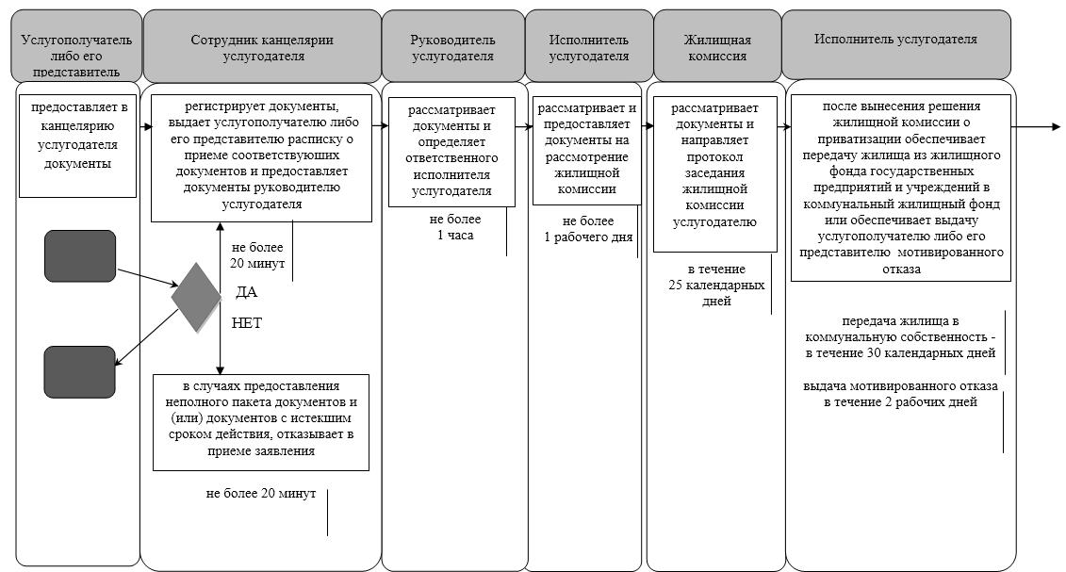

Продолжение таблицы:

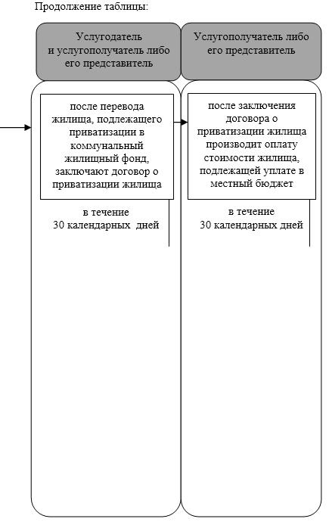

При обращении услугополучателя либо его представителя в Государственную корпорацию:

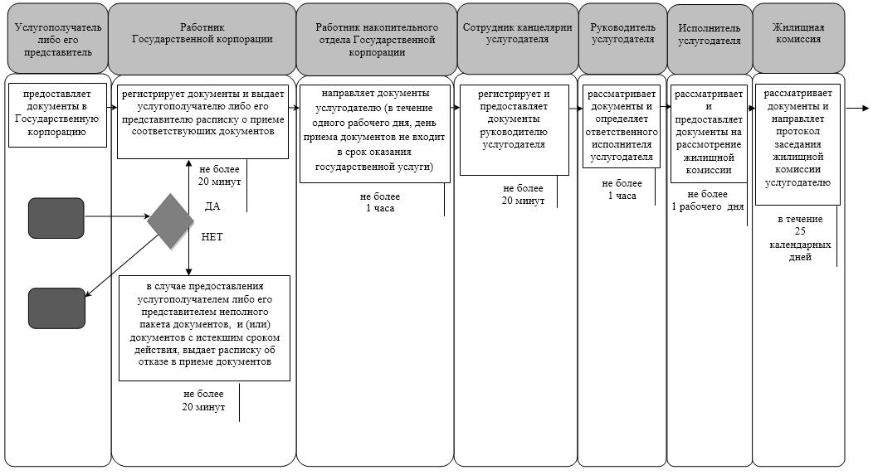

Продолжение таблицы:

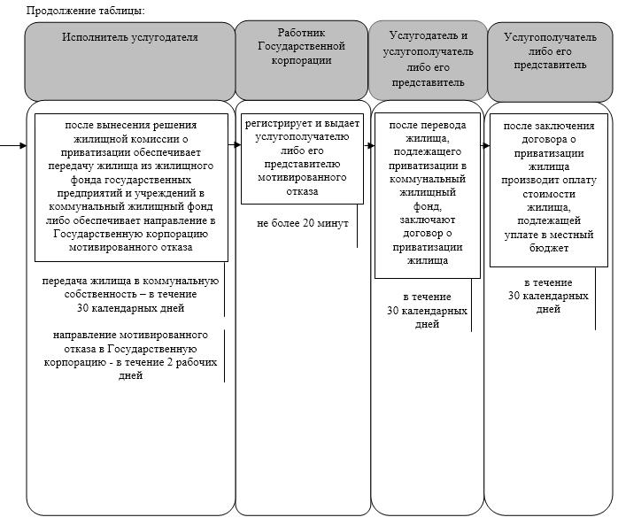

Условные обозначения:

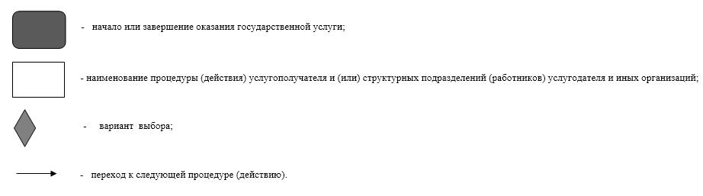

© 2012. РГП на ПХВ «Институт законодательства и правовой информации Республики Казахстан» Министерства юстиции Республики Казахстан

